MODELO DE AVALIAÇÃO DE ENSINO APLICADO EM CURSOS DE ENGENHARIA: UM PROCESSO CONTÍNUO DE QUALIDADE
Ana Clara da Mota* – ana.mota@csa.edu.br
José Antonio Dias de Carvalho* – jose.carvalho@csa.edu.br
Rosemar Delpino* – rosemar.delpino@csa.edu.br
Patricia Guimarães Abramof* – patricia.abramof@csa.edu.br
Roberto Grechi* – roberto.grechi@csa.edu.br
*ETEP - Faculdade de Tecnologia de São José dos Campos
Rua Barão do Rio Branco, 882 – Jardim Esplanada
CEP – 12.242-800 Cidade – São José dos Campos Estado- São Paulo

Resumo: Avaliação é um momento de grande importância para o aluno e, para a Instituição, de maneira especial, a ocasião ideal de análise da qualidade de seu ensino, não podendo, portanto, ficar centrado apenas em índices de aprovação ou reprovação dos alunos. É uma oportunidade de provocar reflexões dos alunos sobre novas questões nos temas abordados em sala de aula e de dinamizar as ações corretivas do professor e do coordenador referente à qualidade da aprendizagem. Este artigo expõe uma metodologia de avaliação de aprendizagem utilizada em uma Instituição de Ensino Superior nos seus cursos de engenharia, onde se pratica uma avaliação global, contínua e diversificada, sobre todo o conteúdo trabalhado em sala de aula. Seu objetivo é contribuir na melhoria do processo educacional visando um ensino de qualidade, onde o coordenador do curso passa a ser um agente de ação junto ao professor, analisando e refletindo os resultados acadêmicos, propondo, em conseqüência, modificações no plano de ensino e na abordagem metodológica. Essa prática se propõe ser um processo de controle da qualidade da educação, desde que faz parte das dimensões da autoavaliação institucional, que é fundamentada nas 10 dimensões de avaliação preconizadas pelo Sistema Nacional de Avaliação da Educação Superior.

Palavras-chave: Avaliação, Ensino Aprendizagem, Qualidade de Ensino.

introdução
A avaliação é fundamental na promoção de um ensino de qualidade para todos. É a avaliação reflexiva que nos indica onde estão nossos tropeços e nossas qualidades, onde precisamos investir mais e onde podemos caminhar com segurança. Sem avaliação – análise – ação – reanálise, não há como saber se nossos objetivos estão sendo atingidos. Uma avaliação bem conduzida pode apontar quais são os conteúdos nos quais os alunos estão enfrentando maiores dificuldades e que precisam receber mais atenção por parte dos professores. Conseqüentemente identificará as áreas que devem ser revistos os conteúdos, os métodos e as práticas pedagógicas.
As instituições de ensino superior que fazem da avaliação uma aliada e a trabalham, com freqüência, os alunos, salvo raras exceções, cumprem com sucesso sua trajetória escolar, tornando-se profissionais diferenciados. A avaliação constante ou contínua permite que o problema de aprendizagem seja prontamente percebido de modo que podemos tomar rapidamente as providências necessárias para superá-lo. Às vezes, o problema está com o aluno, que tem um ritmo diferente da turma e precisa de mais tempo para aprender. Às vezes, está com o professor, que não conseguiu ainda encontrar a forma de melhor ensinar aquele aluno, porque cada um tem um jeito diferente de aprender. Para isso, é essencial a troca de experiência entre os professores nas horas de trabalho comum: um ajuda o outro, um discute com o outro, e todos podem se beneficiar da experiência alheia.
O professor que faz dos resultados da avaliação uma ameaça, uma punição ou um castigo banaliza a avaliação e, em especial, prejudica a relação com seus alunos, que deve ser pautada pela serenidade, e não pela ansiedade ou pelo medo (MOTTA LIMA et al, 2007). Nas questões das avaliações o texto deve servir de contexto, e não de pretexto (MORETTO, 2008). Quando dizemos que uma questão deve ser contextualizada, significa que, para responder a ela, o aluno deve buscar apoio no enunciado da mesma. Elaborar um contexto não é apenas inventar uma história, ou mesmo colocar um bom texto ligado ao assunto tratado na questão. É preciso que o aluno tenha de buscar dados no texto e, a partir deles, responder à questão.

Metodologia
Na prática existem dois momentos distintos de avaliação. Uma quando são avaliados os conceitos periféricos que devem ser cobrados durante o semestre, através de provas, estudos de grupo. E outro, no final do curso quando se faz uma avaliação da síntese que pode ser feita por meio de questões de múltipla escolha ou subjetiva (MORETTO, 2009). O importante é verificar se o aluno construiu conhecimento, ao invés de ter decorado um conjunto de informações.
Baseado neste princípio foi instituído um processo de avaliação caracterizado por duas vertentes:
- Avaliação contínua: formada por pequenas avaliações periódicas ao final de cada seção do conteúdo, resolução de situações problemas e provas formais contextualizadas. Estas avaliações são aplicadas ao longo da disciplina e previstas no plano de ensino.
- Avaliação Final: constituída por questões de múltipla escolha contemplando todo o conteúdo programático e composto de aplicações contextualizadas. A Avaliação Final ocorre na última aula do período, sendo aplicada pelo professor e corrigida eletronicamente.
O resultado do aluno em cada disciplina é composto sempre pelos dois métodos. A primeira fase, determinada pelo processo de avaliação contínua, garante o controle do rendimento durante a execução do processo ensino aprendizagem. A Avaliação Final, que será detalhada na próxima seção, é a ferramenta de medição do processo e que determinará o atendimento da meta estabelecida para o índice de aproveitamento, e as consequentes ações corretivas.
Conforme mostrado na Figura 1, as avaliações contínuas são utilizadas como meio de acompanhamento da evolução do aprendizado, gerando a interação entre professor e aluno, o que prestigia todo o contexto do aprendizado. A Avaliação Final passa a ser, além de instrumento contextualizado de avaliação global, o mecanismo indicativo de quais seções do conteúdo programático previsto no plano de ensino devem ser melhores trabalhadas na disciplina.
Figura 1 – Fases do processo de avaliação
Este artigo concentra-se na Avaliação Final, que foi implantado para servir como ferramenta de medição da qualidade do processo.
O processo é ilustrado no fluxograma da Figura 2. Partindo da ementa da disciplina definida no Projeto Pedagógico de Curso, o professor elabora o Plano de Ensino utilizando o formato padrão da escola. No modelo de Plano, como se observa na Figura 3, a ementa é dividida em oito seções temáticas, a serem aplicadas durante o período letivo.

Figura 2 – Fluxograma do processo

Tanto o Plano de Ensino como as questões passam pela avaliação do coordenador de curso e dos Grupos de Trabalho do NDE (Núcleo Docente Estruturante).
O desempenho do aluno em cada seção temática deve ser avaliado continuamente para que a correção de rumos possa ocorrer no transcorrer do curso. A forma mais usual utilizada é a da aplicação de exercícios no final da aula.
Na última aula do período letivo, o docente realiza uma revisão geral do conteúdo, seguida pela Avaliação Final.
Esta avaliação é composta por 16 questões do tipo múltipla escolha, com duas questões por seção temática, cobrindo todo o conteúdo do Plano de Ensino.

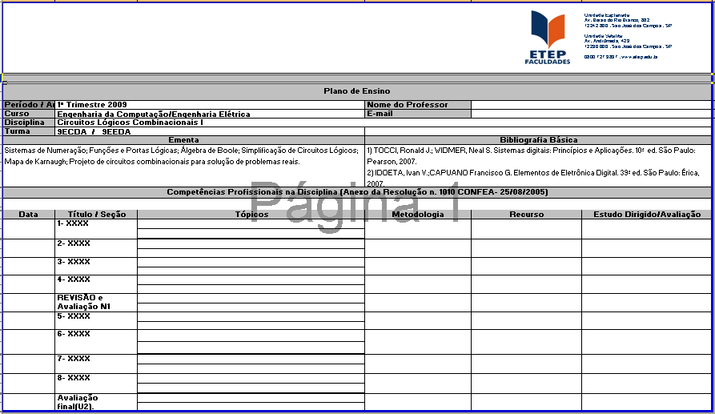
Figura 3 – Modelo do Plano de Ensino
São adotados alguns critérios que servem de orientações aos professores para elaboração das questões:

- As questões devem conter situações problema ou enunciados contextualizados, seguindo o padrão usado no ENADE.
- Todas as questões contêm cinco alternativas, e não pode haver a alternativa N.D.A. (nenhuma das alternativas).
- Podem ser desenvolvidas várias questões utilizando uma única situação problema.
- Podem ser desenvolvidas até três provas diferentes na mesma turma.
- O tempo máximo de duração é duas horas.
A seguir, temos alguns exemplos de questões elaboradas pelos professores.

Exemplo 1 – Prova de Física – núcleo básico dos cursos de Engenharia
Rapaz morre ao saltar de pára-quedas de torre de celular em SP
Mario Massato Hayashi Guilmo, 23 anos, 86kg, morreu no último domingo (18) ao saltar de pára quedas de uma torre de transmissão de sinal de telefonia móvel da operadora Claro com 85m de altura , em Ribeirão do Sul (387 km a oeste de São Paulo). Ele praticava o chamado "Base jump".
O corpo do rapaz foi encontrado na altura do km 319 da BR-154, por volta das 14h, ao lado do pára quedas fechado. Dois amigos de Guilmo haviam saltado antes dele. Ele foi por último porque "era o mais experiente", segundo a Polícia Civil. O "Base jump" dispensa a necessidade de voo --de avião ou helicóptero-- para saltar de pára quedas e é mais arriscado porque a altura é menor.
O nome da modalidade é uma sigla, em inglês, para as quatro bases fixas de onde os praticantes podem saltar: buildings, antennas, spans e earth, ou seja, prédios, antenas, pontes e montanhas, respectivamente. O caso está sendo investigado mas, como o pára quedas foi achado fechado, A principal suspeita é a de que o equipamento tenha falhado.
Fonte: Folha Online

1) Com base no texto acima, a energia potencial do Mário Massato quando ele estava no alto da torre
era em kJ:
a) 19,159
b) 409,03
c) 176,98
d) 71,638
e) nula

2) Com relação ao exercício anterior (1), qual a energia mecânica do pára quedista no instante em
que ele toca o solo em kJ?
a) 19,159
b) 409,03
c) 176,98
d) 71,638
e) nula

Exemplo 2 – Disciplina: Circuitos Elétricos I- curso de Engenharia Elétrica
Os perigos do choque elétrico são por demais conhecidos. Entretanto, nem sempre é bem compreendido que o perigo real para o ser humano não está no valor da tensão, mas, sim, na intensidade e no percurso da corrente elétrica pelo corpo. Um valor elevado de corrente, mesmo que em curto intervalo de tempo, já é suficiente para causar danos ao coração. A figura apresenta um modelo simplificado da distribuição resistiva do corpo humano, quando submetido a uma tensão contínua V entre uma das mãos e um pé.
Considerando que uma corrente acima de 5 mA provoca um leve desconforto, que acima de 50 mA pode provocar paralisia muscular, e que acima de 500 mA pode ocasionar a parada cardíaca, para uma tensão de 30 Volts aplicada entre braço e perna poderíamos ter:
  - Disfibrilação (batida do coração for do ritmo);
  - Parada cardíaca;
  - Nenhuma sensação;
  - Paralisia muscular;
  - Sensação menor do que se aplica a mesma tensão entre pescoço e perna.

Como as respostas são entregues em gabarito para correção eletrônica, as coordenações de curso têm acesso às planilhas com os resultados por disciplina e por turma. Todo o trabalho logístico de leitura eletrônica dos gabaritos e divulgação de resultados no portal acadêmico é de responsabilidade do Setor de Tecnologia da Informação.

Resultados
Os resultados das avaliações finais compõem uma base de dados, que permitirá ao coordenador fazer suas verificações de problemas relacionados com desempenho dos alunos e análises para tomada de decisão e indicação de correções.
Dentro das inúmeras possibilidades de trabalhar os resultados, algumas formas de apresentação são previamente definidas. Exemplos são gráficos de desempenho porcentual de acerto e erro em cada turma por disciplina, ilustradas nas Figuras 4 e 5.

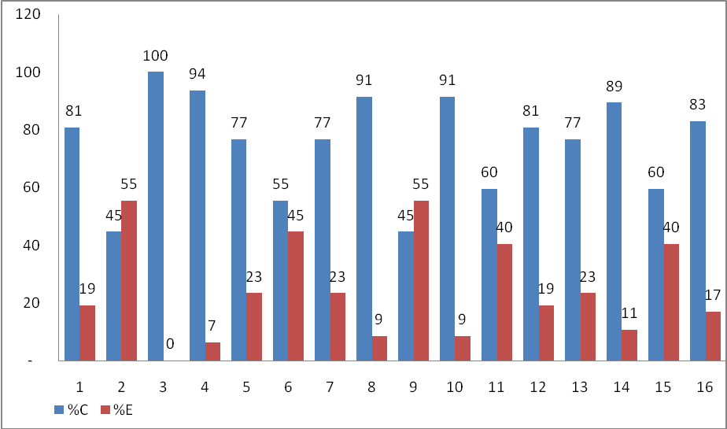

Figura 4 – Gráfico do desempenho da Avaliação Final por acerto (C) e erro (E) nas questões de 1 a 16 para uma disciplina de uma turma

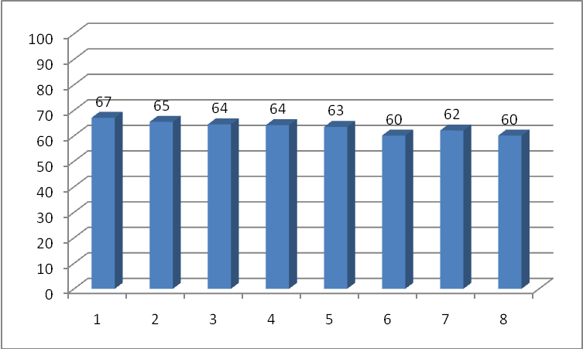

Figura 5 – Gráfico do desempenho da Avaliação Final por acerto nas seções temática de 1 a 8 para uma disciplina de uma turma

Os resultados obtidos dos gráficos podem ser utilizados pela Coordenação de Curso para determinação das seções com índice inferior a aproveitamento de 60 % de acertos. Algumas providências poderão ser tomadas, tais como:
- Análise comparativa dos resultados da mesma disciplina ministrada em turmas diferentes pelo mesmo docente.
- Análise comparativa dos resultados da mesma disciplina ministrada em turmas diferentes por professores diferentes.
- Análise comparativa dos resultados de disciplinas diferentes ministradas na mesma turma.
- Readequação de metodologia utilizada nas seções com baixo desempenho.
- Readequação na distribuição das seções temáticas.
- Revisão dos assuntos das seções temáticas com baixo desempenho, no início das aulas das disciplinas que dependam de pré-requisitos da disciplina analisada.

Deve ser ressaltado que estes resultados e as ações decorrentes do processo avaliativo em questão, que tem como foco o desempenho do estudante, representam uma das dimensões de avaliação da aprendizagem, que por sua vez faz parte da avaliação interna dos cursos da IES e está prevista na autoavaliação institucional. A IES busca por meio da autoavaliação institucional a garantia da qualidade do ensino oferecido nos seus cursos de acordo com as diretrizes nacionais dos cursos de engenharia (BRASIL, 2002) e com os indicadores estabelecidos nacionalmente pelo SINAES (BRASIL, 2004), além do autoconhecimento institucional.

CONSIDERAÇÕES FINAIS
Esta avaliação final demonstra ser vantajoso instrumento de gestão acadêmica na garantia do cumprimento do plano de ensino de acordo com os interesses institucionais e com o compromisso de oferecer um ensino de qualidade. Com os resultados obtidos verificamos que este processo contribui na melhoria do ensino tornando o coordenador do curso um agente de ação junto ao professor, analisando e refletindo os resultados acadêmicos, propondo, em conseqüência, modificações no plano de ensino e na metodologia. Esta avaliação torna-se um controle da qualidade da educação, desde que faz parte das dimensões da autoavaliação institucional, que é fundamentada nas 10 dimensões de avaliação preconizadas pelo SINAES.
Partindo desta premissa a IES visa uma avaliação qualitativa e global do processo de ensino aprendizagem que se inicia na elaboração do plano de ensino, onde constam todos os conteúdos a serem abordados, divididos em seções, garantindo o processo de ensino.
Enfim, podemos afirmar que não existe um modelo ideal e definitivo de avaliação e sim uma elaboração contínua de modelos que sejam adequados às propostas dos projetos pedagógicos e que atendam políticas institucionais.

Referências bibliográficas
BRASIL, 2002. Conselho Nacional de Educação, Parecer CNE/CES 1362/2001 – Diretrizes Curriculares Nacionais dos Cursos de Engenharia. Despacho do Ministro em 22/02/2002, publicado no DOU de 25 de fevereiro de 2002, Seção 1, p 17. Disponível em: <htlm://portal.mec.gov.br/cne/arquivos/pdf/CES 1/2002>

BRASIL 2004. Lei nº 10.861, de 14 de abril de 2004. Institui o Sistema Nacional de Avaliação da Educação Superior – SINAES e dá outras providências. Leis, Brasília, DF, 2004. Disponível em: <http://portal.mec.gov.br/arquivos/pdf/10861.pdf>.

MORETTO, Vasco Pedro. Prova: um momento privilegiado de estudo, não um acerto de contas. 8ª ed. Rio de Janeiro: Lamparina, 2008. p. 100 – 111.

MORETTO, Vasco Pedro. Processo Educativo. Revista Ensino Superior, São Paulo: edição 126, p 12-14, Março 2009.

MOTTA LIMA, O. C.; FARIA, S.H.B.; BARROS, M.A.S.D. Avaliações em Engenharia: Como prepará-las? Recomendações & sugestões aos professores. Trabalho submetido ao COBENGE 2007, Curitiba – PR, set/2007.

EDUCATION EVALUATION MODEL APPLIED IN ENGINEERING COURSES: A CONTINUous QUALITY PROCESS

Abstract: Evaluation is a moment of great importance for student and Institution, especially, ideal occasion to analyze the quality of its teaching, being unable, thus, to be centered only in approval or failure rates of the students. It is an opportunity to stir reflexions by the students about new issues concerning the themes seen in classroom and force corrective actions by the professors and the coordinator of the course that refers to learning quality. This article shows an evaluation method of learning used in a College Institution in its engineering courses, where it is applied a global evaluation, continuous and diversified, about the whole content worked in class. Its goal is to contribute in the improvement of educational process aiming a high quality teaching, where the coordinator of course is now an agent of action along with the professor, analysing and reflecting the academic results, proposing, in consequence, changes in the plans of teaching and methodological approach. This practice intends to be a quality control process of education, since it has been part of the dimensions of institutional self-evaluation, which is supported in 10 dimensions of evaluation demanded by the Sistema Nacional de Avaliação Superior.

Key-words: Evaluation, Teaching-Learning, Quality of Teaching

